Photo #1. Az ellenőrzött ingatlan általános képe | 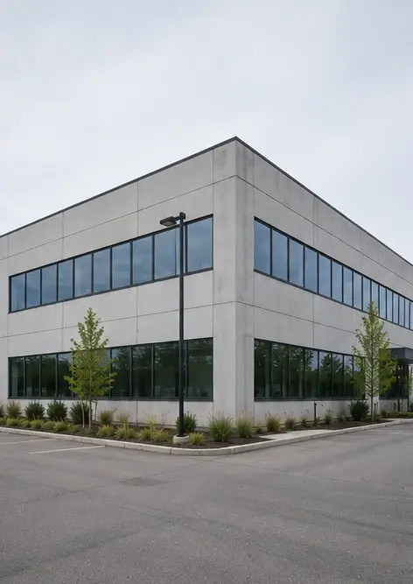
Photo #2. Az elülső homlokzat állapota az ellenőrzés során | 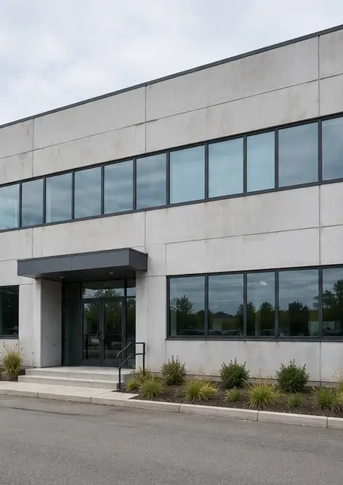
Photo #3. A főbejárat területe ellenőrizve és dokumentálva | 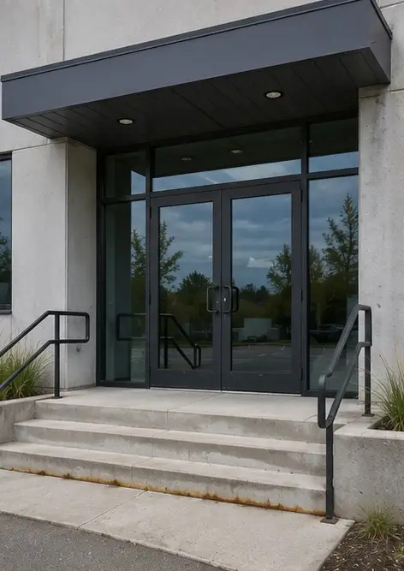
Photo #4. Külső falak állapota rögzítve az ellenőrzés során | 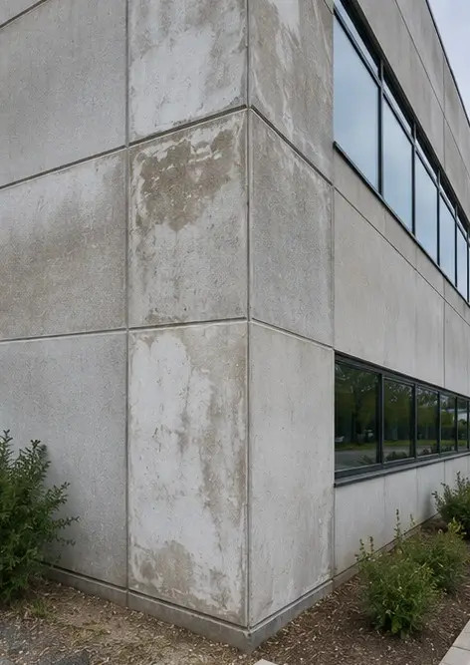
Photo #5. Tető állapotfelmérése befejezve | 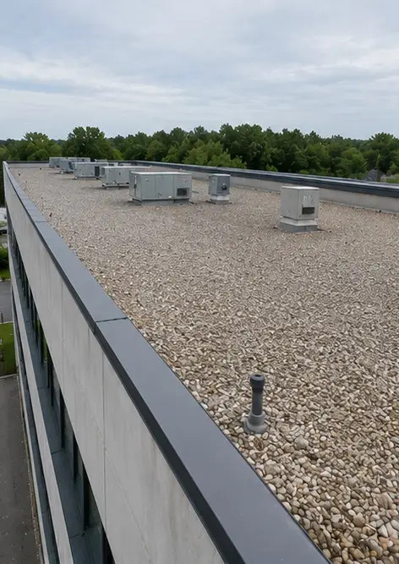
Photo #6. Nyílászárók állapota dokumentálva az ellenőrzés során | 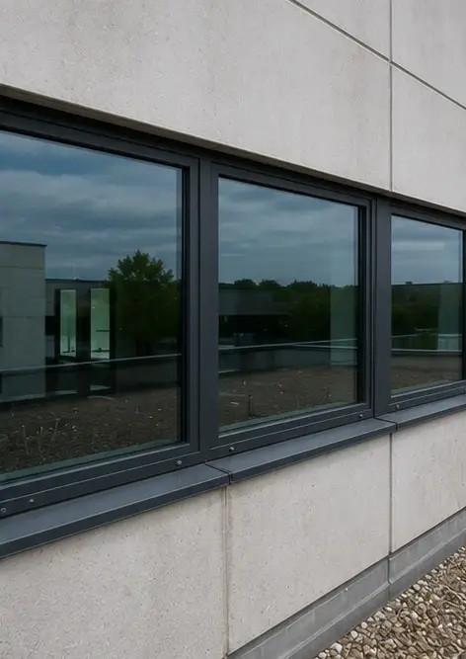
Photo #7. Ajtók állapota ellenőrizve és rögzítve | 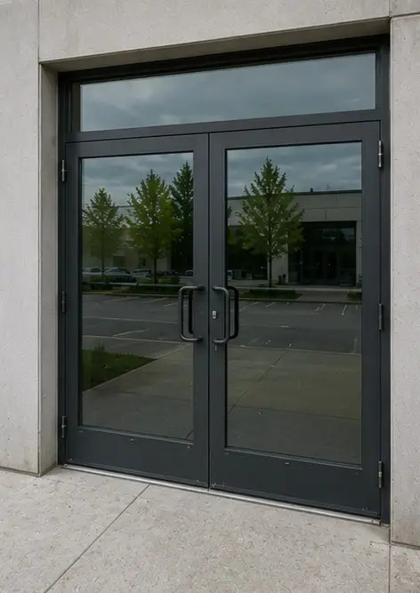
Photo #8. Lépcsőház állapota értékelve az ellenőrzés során | 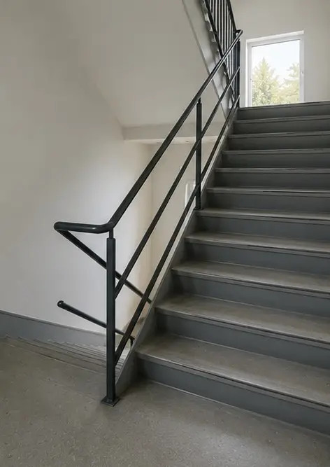
Photo #9. Elektromos elosztószekrény állapota dokumentálva | 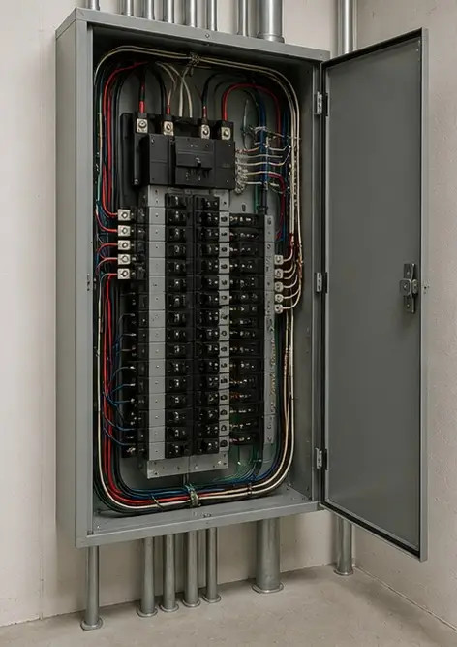
Photo #10. Vízvezeték-rendszer ellenőrzése befejezve | 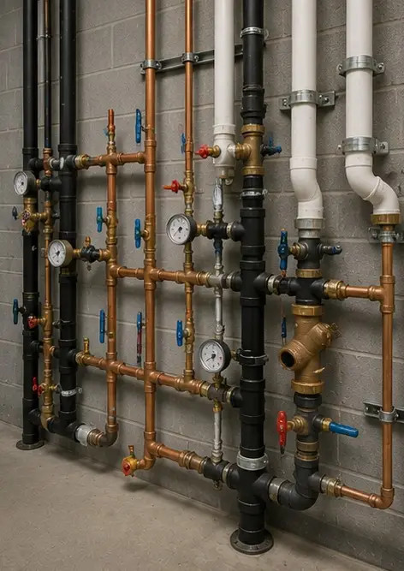
Photo #11. HVAC equipment condition assessed | 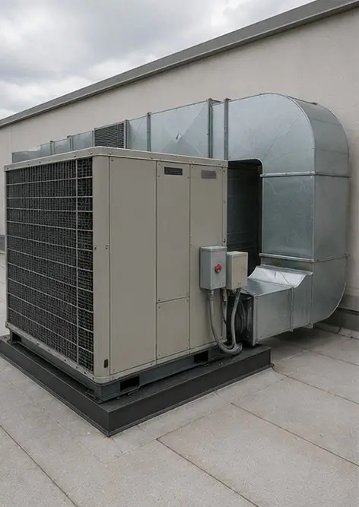
Photo #12. Biztonsági berendezések ellenőrizve és rögzítve | 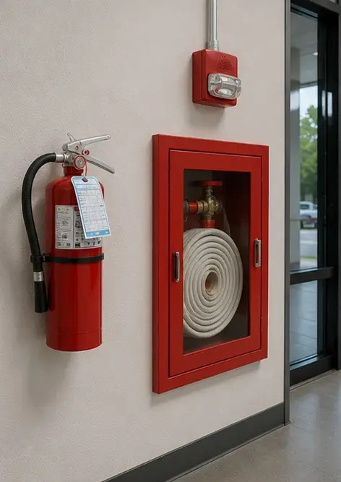
Photo #13. Mennyezet állapota dokumentálva az ellenőrzés során | 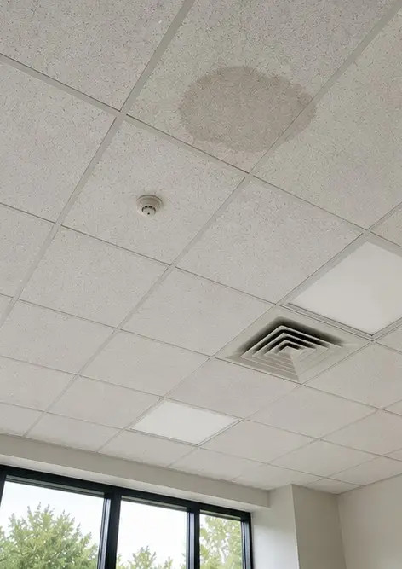
Photo #14. Padló állapota értékelve és rögzítve | 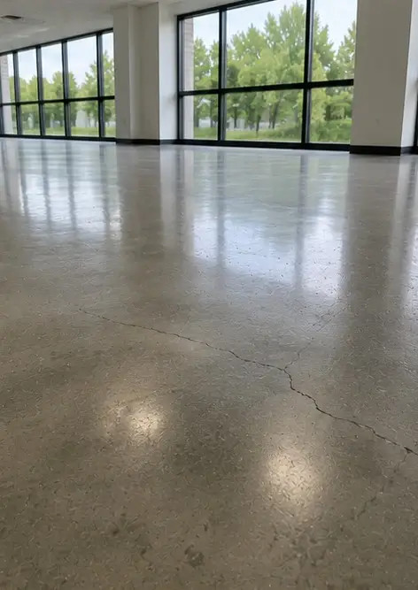
Photo #15. Azonosított hiba terület dokumentálva további értékelésre | 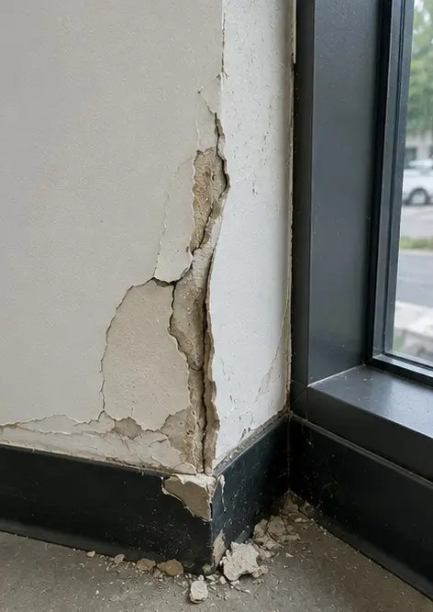
Photo #16. Az ellenőrzött ingatlan végső áttekintése | 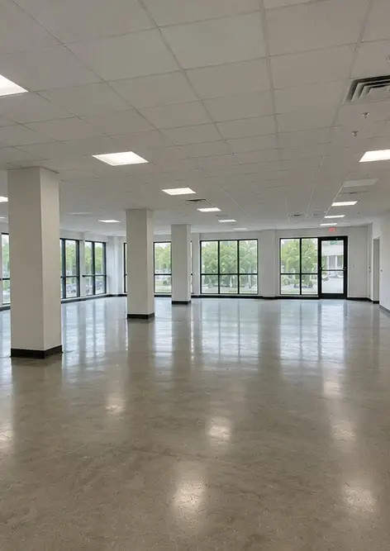

Készítse el saját fotóriportját online

Használja a Photo Reports alkalmazást strukturált PDF és Word fotóriportok készítéséhez elrendezésekkel, képaláírásokkal és exportálási eszközökkel.

• Automatikus oldalelrendezések
• PDF és DOCX exportálás
• Képaláírások és megjegyzések
• Előtte-utána riportok
• Ellenőrzési és karbantartási riportok
https://photo-reports.online

